Vadym Semkovych

296669

22.04.2020

Sprawozdanie 7

Interpolacja Lagrange’a z optymalizacją położeń węzłów

1. **Wstęp teoretyczny**

**Interpolacja –** metoda numeryczna polegająca na wyznaczaniu w danym przedziale tzw. funkcji interpolacyjnej, która przyjmuje w nim z góry zadane wartości, w ustalonych punktach nazywanych węzłami.

**Metoda Lagrange’a** – iteracyjna metoda interpolacyjna, zwana też metodą wielomianową, która polega na wyznaczeniu funkcji interpolacyjnej w postaci wielomianu stopnia **n+1**, gdzie n – liczba węzłów.Dla każdego podanego punktu tworzymy wielomian Lagrange’a który ma następującą postać:

$$Φ_{j}\left(x\right)= \frac{\left(x-x_{0}\right)\left(x-x_{1}\right)…\left(x-x_{j-1}\right)\left(x-x_{j+1}\right)…(x-x_{n})}{\left(x_{j}- x_{0}\right)\left(x_{j}- x_{1}\right)…\left(x_{j}- x_{j-1}\right)\left(x_{j}- x_{j+1}\right)…(x_{j}- x_{n})} (1)$$

gdzie: $x$– kolejne szukane przybliżenie, $x_{j}$– kolejne wartości położeń węzłów.

Dalej mnożymy ten wielomian przez wartość funkcji w tym punkcie. Otrzymany wynik to interpolacja Lagrange’a. Za pomocą zbioru otrzymanych wyników jesteśmy w stanie narysować przybliżony wykres interesującej nas funkcji.

Optymalizacja położeń węzłów metodą Chebyshev’a, polega na tym że wyznaczamy położenia węzłow za pomocą wzoru:

$$x_{m}= \frac{1}{2}\left[\left(x_{max}- x_{min}\right)\cos\left(π∙\frac{2m+1}{2n+2}\right)+\left(x_{min}+x_{max}\right)\right] (2)$$

Pozwala to zwiększyć dokładność interpolacji.

1. **Problem**

Na laboratorium trzeba było znaleźć wielomian interpolacyjny Lagrange’a dla funkcji:

$$f\left(x\right)=\exp\left(-x^{2}\right) (3)$$

w przedziale $x ∈[-5, 5]$.

Trzeba było wykonywać ten proces dla różnej ilości węzłów: n = 5, 10, 15, 20. Najpierw zrobiliśmy to dla równoodległych węzłów. Odległość liczyliśmy za pomocą poniższego wzoru:

$h= \frac{x_{max}- x_{min}}{n}$ (4)

Następnie zrobiliśmy to dla węzłów wyliczonych za pomocą metody Chebyshev’a (2).

Dla otrzymanych punktów przeprowadziliśmy interpolację Lagrange’a.

1. **Wyniki**

Wyniki działania programu zapisaliśmy do pliku, na podstawie którego wygenerowaliśmy wykresy w programie GnuPlot.

* **n = 5**

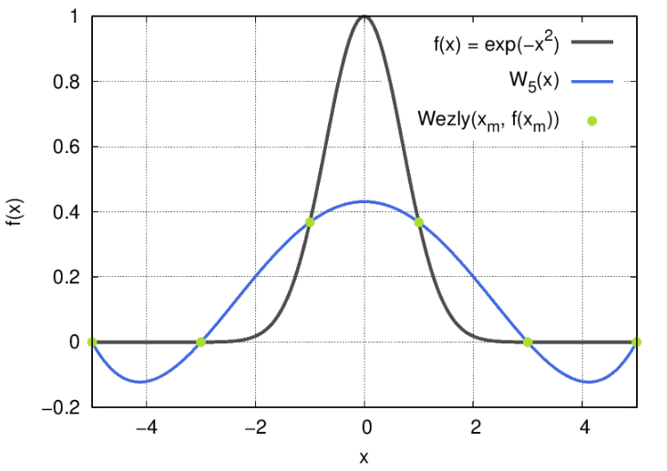

*Wykres (1). Wykres funkcji oraz jej interpolacji dla n = 5(położenia węzłów - równoodległe)*

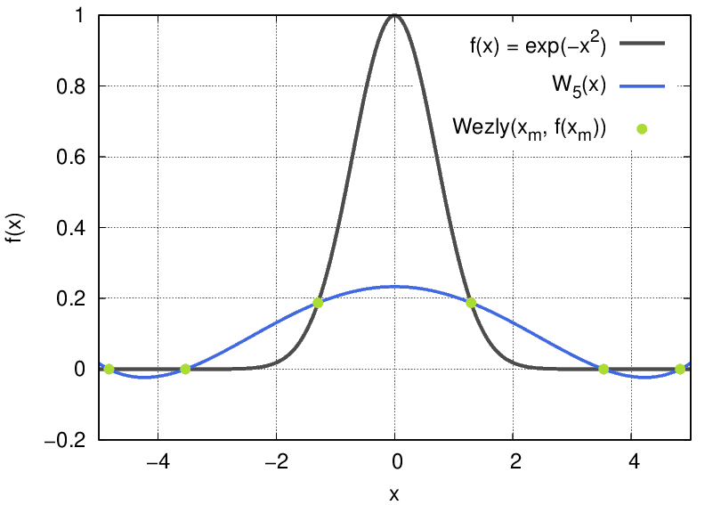

*Wykres (2). Wykres funkcji oraz jej interpolacji dla n = 5(położenia węzłów – metoda Chebyshev’a)*

* **n = 10**

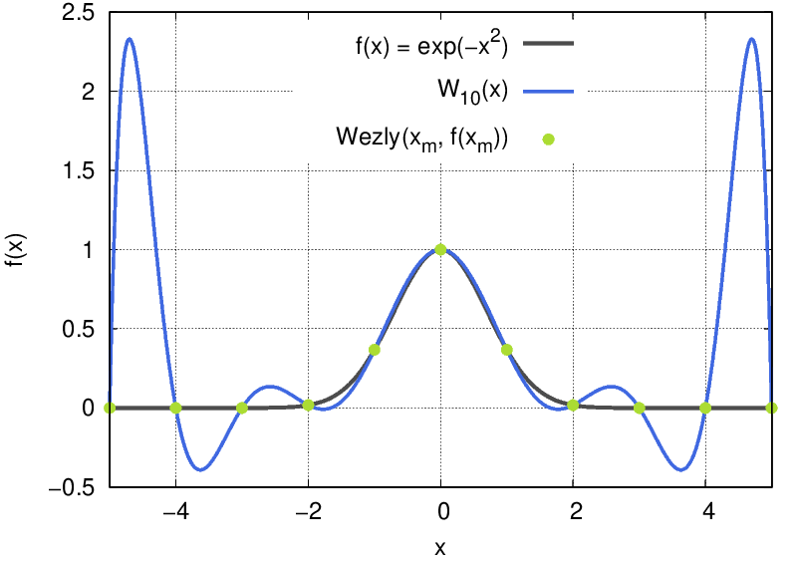

*Wykres (3). Wykres funkcji oraz jej interpolacji dla n = 10(położenia węzłów - równoodległe)*

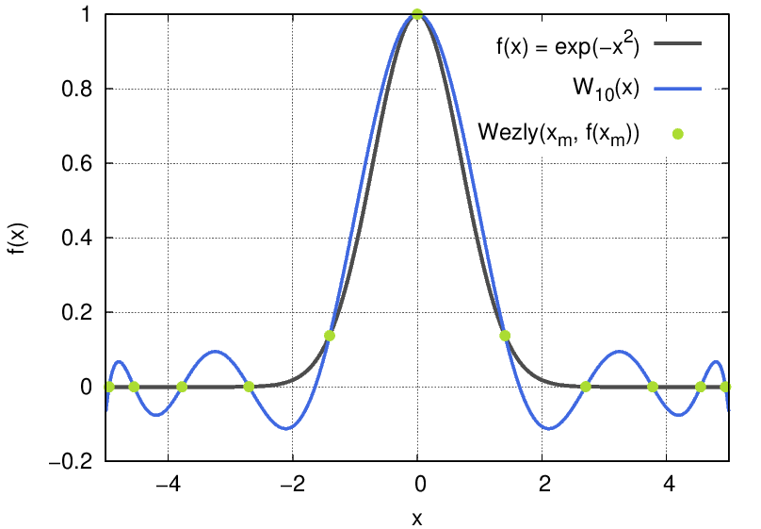

*Wykres (4). Wykres funkcji oraz jej interpolacji dla n = 10(położenia węzłów – metoda Chebyshev’a)*

* **n = 15**

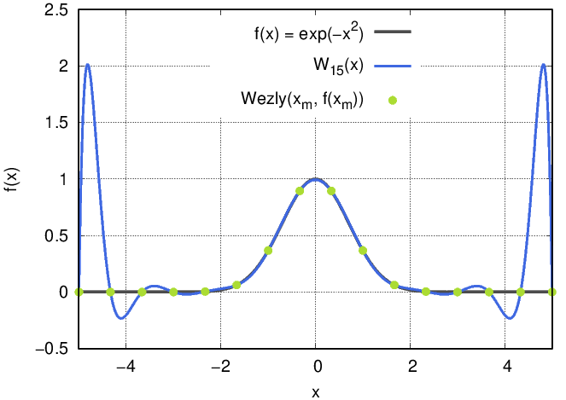

*Wykres (5). Wykres funkcji oraz jej interpolacji dla n = 15(położenia węzłów - równoodległe)*

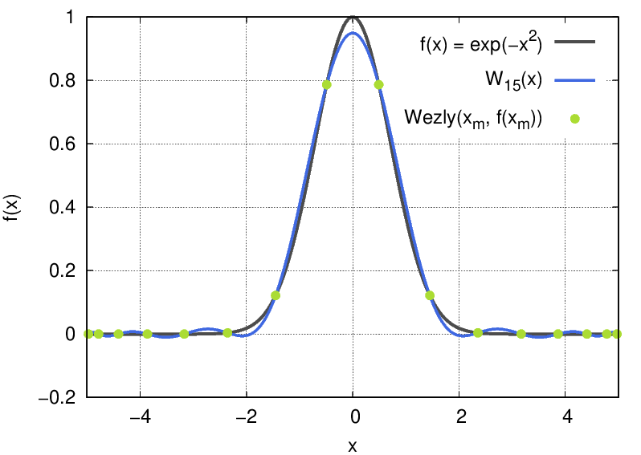

*Wykres (6). Wykres funkcji oraz jej interpolacji dla n = 15(położenia węzłów – metoda Chebyshev’a)*

* **n = 20**

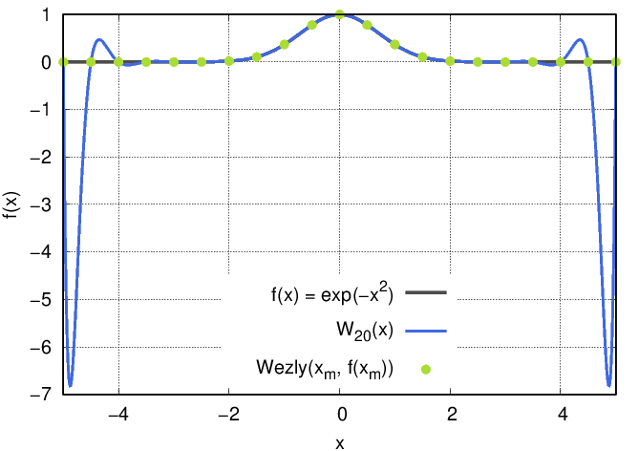

*Wykres (7). Wykres funkcji oraz jej interpolacji dla n = 20(położenia węzłów - równoodległe)*

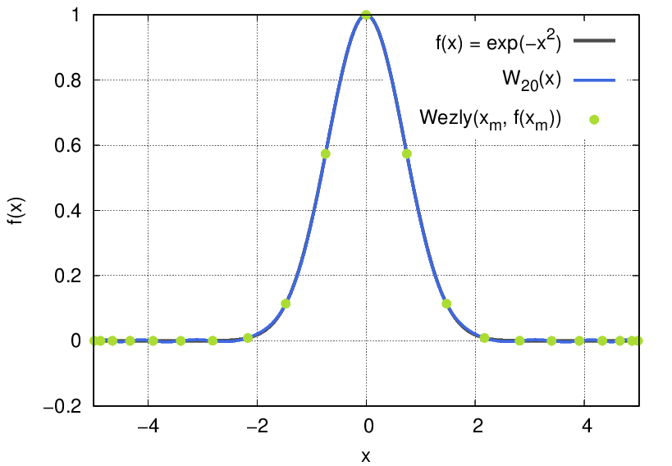

*Wykres (8). Wykres funkcji oraz jej interpolacji dla n = 20(położenia węzłów – metoda Chebyshev’a)*

1. **Wnioski**

Jak widać metoda Lagrange’a pozwala osiągnąć dokładną interpolację funkcji. Im większa ilość węzłów tym dokładniejsze nasze wyniki. Na wykresach 3,5,7 widzimy że na krańcach przedziału są ”skoki”. Jest to tak zwany efekt Rungego, czyli pogorszenie jakości interpolacji na krańcach przedziału. Przyczyną tego efektu może być równomierne rozmieszczenie węzłów. Metoda Chebyshev’a (2) pozwala nam usunąć ten efekt i osiągnąć niemal idealną interpolację (wykres 4,6,8).